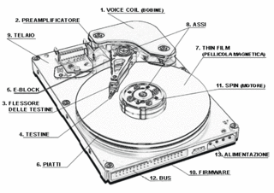



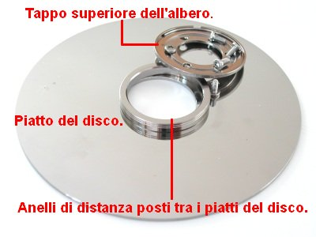

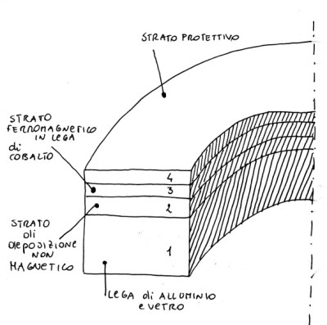

Generalmente i supporti di memorizzazione dei dati sono realizzati in ossido di ferro, o costituiti di uno strato a film sottile. Il primo tipo di supporto, molto morbido, viene utilizzato nei dischi di fascia economica poiché poco resistente ai "crashes" delle testine di lettura/scrittura sulla superficie del disco. Il secondo tipo, i supporti a film sottile sono costituiti normalmente da 4 strati (v.figura 6) o layer: il primo, una lega di alluminio o vetro, costituisce il piatto del disco; Il secondo strato, non magnetico, di cromo o una lega di NiAl influenza la granulometria del materiale ferromagnetico; Il terzo strato ferromagnetico è composto da una lega di cobalto, ed è utilizzato per la memorizzazione dei dati, e infine l'ultimo strato protettivo ha la funzione di evitare l'ossidazione, e il contatto con le testine di lettura, e scrittura

